Гіперопіка: вплив на життя дитини

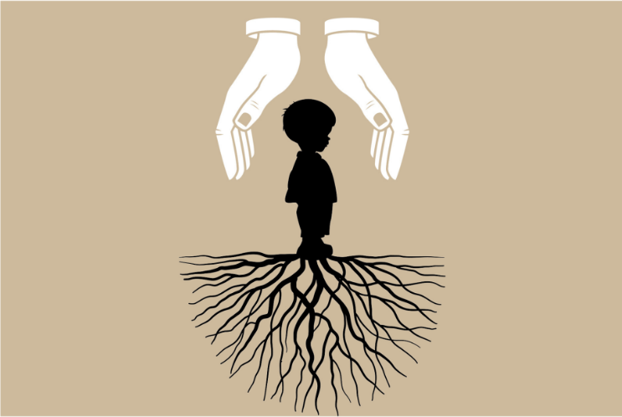

Батьки, в своїй безмірній любові до дітей, часто не помічають, що обмежують право дитини на власну думку, на вибір інтересів, на прояв емоцій, спілкування та інше. В результаті, діти стають невпевненими і пригніченими або занадто активними і вимагають до себе безперервної уваги.

Як переконатися в тому, що турбота - це розумний комплекс дій, орієнтованих на благополуччя дитини, а не проекція на дітей власних психологічних проблем?

🧏 Проявів гіперопіки існує безліч. Вони знаходять своє вираження в авторитарному стилі виховання або в надмірному заохоченні, в вимозі супердосягнень або в придушенні ініціативи і т.д.

Проаналізуйте свої підходи. Якщо на наступні питання ви відповісте «так», існує велика ймовірність, що ви опікуєтеся дитиною занадто сильно.

❌ Ви вважаєте, що ваша думка єдино правильна, адже вона ґрунтується на життєвому досвіді? І вимагаєте від дитини беззаперечної згоди?

❌ Ви купуєте будь-яку іграшку, яку побажала дитина?

❌ Ви купуєте одяг для дитини в престижному бутику, щоб він/вона виглядав/ла в класі крутіше всіх?

❌ Ви не дозволяєте синові або дочці спілкуватися з однолітками або іншими людьми, які викликають у вас неприйняття, але обґрунтувати свою позицію не можете?

❌ Ви забороняєте дитині в присутності гостей голосно сміятися, висловлювати свою думку, виходити з-за столу без дозволу?

❌ На прогулянці ви дозволяєте сину чи дочці відходити не далі ніж на відстань витягнутої руки? Або забороняєте дитині-підлітку самостійно переміщатися по місту?

❌ Ви підслуховує за дверима, що робить дитина або про що говорить з однолітками?

❌ Ви люто критикуєте вчинки дитини?

❌ Ви не припускаєте, щоб оцінки були нижчими максимально можливих?

❌ Ви часто відвідуєте школу і постійно спілкуєтеся з педагогами?

❌ Ви не дозволяєте дитині виконувати прибирання або інші домашні справи?

❌ Ви кожен раз робите уроки разом з ним / з нею?

🧏 Дитина - це особистість. І вона має право приймати власні рішення.

🧏 Тотальний контроль загрожує тим, що дитина може страждати від емоційної пригніченості, відчувати невпевненість і труднощі в соціальній адаптації. Надмірна опіка, що виражається в заохоченні будь-яких примх, призводить до завищеної самооцінки і нездатності адекватно сприймати обставини.

Діти повинні проявляти свою самостійність, а батьки - тільки коригувати їхні вчинки, не притискаючи права на вибір і власну думку.

З питань комунікації з дітьми або інших кризових ситуацій у вашій родині, будь ласка, звертайтеся за професійною консультацію!

Бережіть і виховуйте дітей правильно!